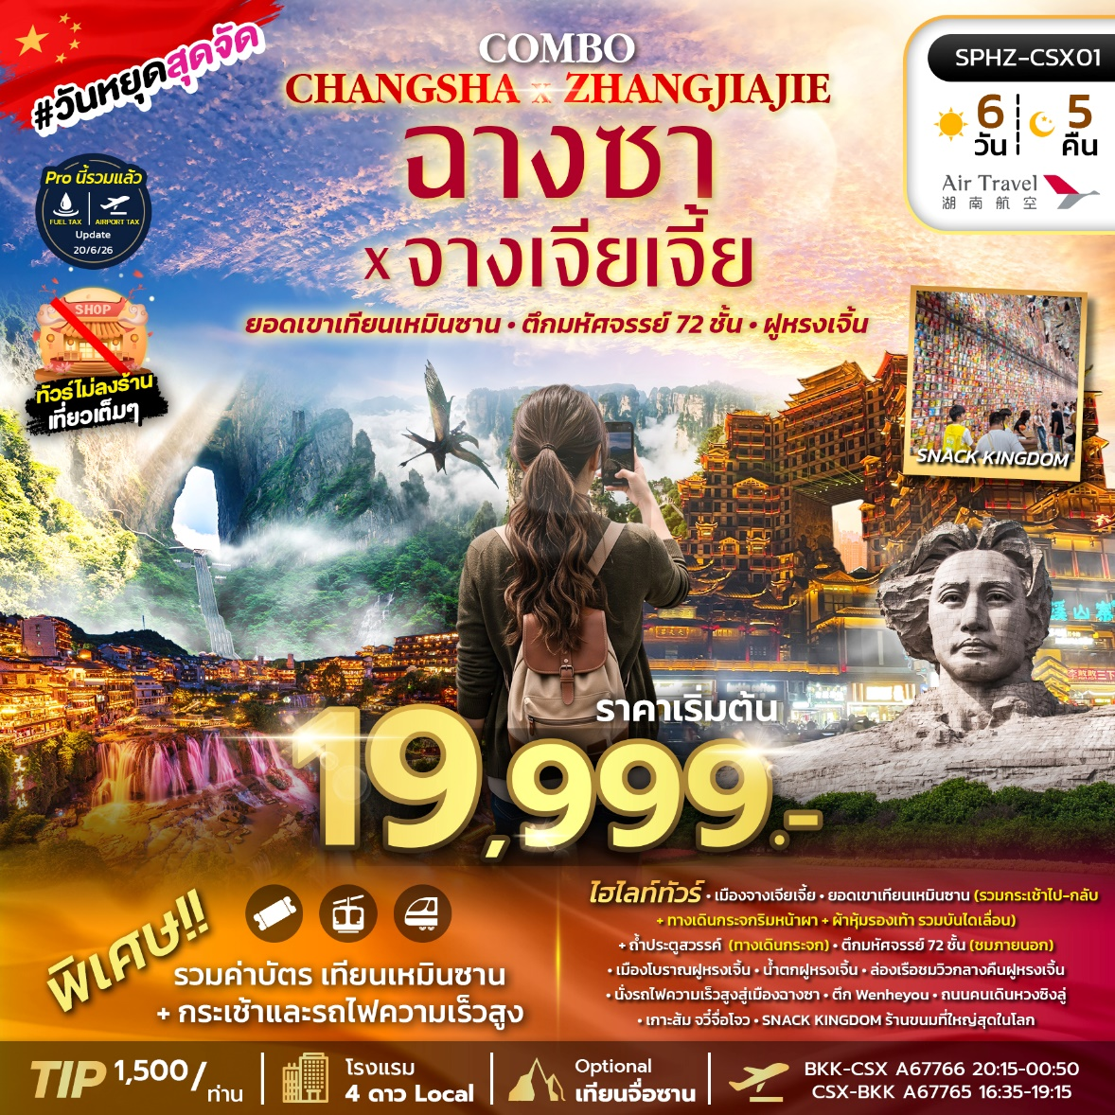

SPHZ-CSX01 COMBO CHANGSHA X ZHANGJIAJIE 6D5N
วันที่ | โปรแกรมท่องเที่ยว | เช้า | เที่ยง | เย็น | โรงแรม
1 | กรุงเทพฯ (สนามบินสุวรรณภูมิ)-สนามบินฉางซา หวงฮวา  (BKK-CSX A67766 20:15-00:50) | - | - | - | Vienna hotel  หรือเทียบเท่า โรงแรม 4* Local
2 | เมืองจางเจียเจี้ย-ยอดเขาเทียนเหมินซาน(รวมกระเช้าไป-กลับ+ทางเดินกระจกริมหน้าผา+ผ้าหุ้มรองเท้า+ถ้ำประตูสวรรค์ รวมบันไดเลื่อน) – ตึกมหัศจรรย์ 72 ชั้น (ชมภายนอก) |  |  |  | Dongyue hotel  หรือเทียบเท่า โรงแรม 4* Local
3 | เลือกเที่ยวตาม Option ที่ต้องการ  Option A: Free & Easy (อิสระไม่มีรถและไกด์บริการ)  Option B: เทียนจื่อซาน ลิฟท์แก้วขึ้นลง ภูเขาฮัลเลลูย่าห์-สะพานอันดับหนึ่งใต้หล้า |  | - | - | Dongyue hotel  หรือเทียบเท่า โรงแรม 4* Local
4 | เมืองโบราณฝูหยงเจิ้น-น้ำตกฝูหยงเจิ้น-ล่องเรือ-ชมวิวกลางคืนฝูหยงเจิ้น |  |  |  | Furongzhen huakailijing hotel  หรือเทียบเท่า โรงแรม 4* Local
5 | นั่งรถไฟความเร็วสูงสู่เมืองฉางซา-ตึก Wenheyou-ถนนคนเดินหวงซิงลู่ - ตึก Changsha IFS - จัตุรัสอู่อี |  |  |  | Vienna hotel  หรือเทียบเท่า โรงแรม 4* Local
6 | เกาะส้ม จวี๋จื่อโจว-SNACK KINGDOM ร้านขนมที่ใหญ่สุดในโลก-สนามบินฉางซา หวงฮวา-กรุงเทพฯ (สนามบินสุวรรณภูมิ)  (CSX-BKK A67765 16:35-19:15) |  |  | - | -
เดินทางด้วยสายการบิน Air Travel (A6)

อัตราค่าบริการพักห้องละ2-3 ท่าน
**สำหรับหนังสือเดินทางต่างชาติเก็บเพิ่ม 1,000 บาท**
(เป็นข้อตกลงในการคิดเรตราคาชาวต่างชาติจากประเทศปลายทาง)

วันที่เดินทาง | ผู้ใหญ่ ราคาท่านละ |  | ทารกอายุต่ำกว่า 2 ปี | พักเดี่ยว
วันที่เดินทาง | Option A  FREEDAY | Option B +3000  FULLBOARD | ทารกอายุต่ำกว่า 2 ปี | พักเดี่ยว
วันที่ 9-14 ตุลาคม 2569 | 22,999 | 25,999 | 6,900 | 4,900
วันที่ 16-21 ตุลาคม 2569 | 22,999 | 25,999 | 6,900 | 4,900
วันที่ 18-23 ตุลาคม 2569 (Promotion) | 19,999 | 22,999 | 6,900 | 4,900
วันที่ 23-28 ตุลาคม 2569 | 22,999 | 25,999 | 6,900 | 4,900
วันที่ 6-11 พฤศจิกายน 2569 | 22,999 | 25,999 | 6,900 | 4,900
วันที่ 20-25 พฤศจิกายน 2569 | 21,999 | 24,999 | 6,900 | 4,900
วันที่ 27 พ.ย - 2 ธ.ค. 2569 | 22,999 | 25,999 | 6,900 | 4,900
วันที่ 11-16 ธันวาคม 2569 | 22,999 | 25,999 | 6,900 | 4,900
วันที่ 18-23 ธันวาคม 2569 | 21,999 | 24,999 | 6,900 | 4,900
วันที่ 27 ธ.ค 2569 - 1 ม.ค. 2570 | 25,999 | 28,999 | 6,900 | 4,900
วันที่ 8-13 มกราคม 2570 (Promotion) | 19,999 | 22,999 | 6,900 | 4,900
วันที่ 22-27 มกราคม 2570 | 22,999 | 25,999 | 6,900 | 4,900
วันที่ 26 ก.พ.- 3 มี.ค. 2570 | 21,999 | 24,999 | 6,900 | 4,900
วันที่ 5-10 มีนาคม 2570 | 22,999 | 25,999 | 6,900 | 4,900
วันที่ 12-17 มีนาคม 2570 | 22,999 | 25,999 | 6,900 | 4,900
วันที่ 14-19 มีนาคม 2570 | 22,999 | 25,999 | 6,900 | 4,900
วันที่ 21-26 มีนาคม 2570 | 22,999 | 25,999 | 6,900 | 4,900

โปรแกรมไม่ลงร้านผลิตภัณฑ์ท้องถิ่น
โปรแกรมทัวร์ ไม่มีราคาเด็ก
มีตั๋วเครื่องบินแล้วจอยแลนด์ หักออก 8,000 บาท
เงื่อนไขการจองชำระมัดจำ 10,000 บาท
**โรงแรม 4* Local (อ้างอิงข้อมูลจาก Trip.com)**
วันแรก กรุงเทพฯ (สนามบินสุวรรณภูมิ)-สนามบินฉางซา หวงฮวา (-/-/-)

17.00 น. คณะพร้อมกัน ที่ สนามบินสุวรรณภูมิ ชั้น 4 ประตู 10
โดยมีเจ้าหน้าที่ของบริษัทฯคอยต้อนรับและอำนวยความสะดวกในการเช็คเอกสารและสัมภาระ
ค่าทิปไกด์+ค่าทิปคนขับรถเหมาจ่ายท่านละ 1,500 บาทชำระที่สนามบิน
(ไม่รวมค่าทิปหัวหน้าทัวร์ตามความพึงพอใจ)

20:15 น. ออกเดินทางสู่ สนามบินฉางซา หวงฮวา โดยเที่ยวบิน A67766 (ไม่มีอาหารบริการบนเครื่องบิน)
วันที่สอง เมืองจางเจียเจี้ย-ยอดเขาเทียนเหมินซาน(รวมกระเช้าไป-กลับ+ทางเดินกระจกริมหน้าผา+ผ้าหุ้มรองเท้า+ถ้ำประตูสวรรค์ รวมบันไดเลื่อน) – ตึกมหัศจรรย์ 72 ชั้น (ชมภายนอก) (B/L/D)

00:50 น. เดินทางถึงสนามบินฉางซา หวงฮวา จากนั้นนำท่านผ่านขั้นตอนตรวจคนเข้าเมือง
(เวลาท้องถิ่นเร็วกว่าประเทศไทย 1 ชั่วโมง)

จากนั้นนำท่านเข้าสู่ที่พัก พักผ่อนตามอัธยาศัย
โรงแรมที่พัก Vienna hotel หรือเทียบเท่า โรงแรม 4* Local
///////////////////////////////////////////

เช้า รับประทานอาหารเช้า ณ ห้องอาหารของโรงแรม

จากนั้น นำท่านออกเดินทางจาก เมืองฉางซา เมืองหลวงของมณฑลหูหนาน มุ่งหน้าสู่ เมืองจางเจียเจี้ย (Zhangjiajie) (ใช้เวลาเดินทางประมาณ 4-5 ชั่วโมง) เมืองท่องเที่ยวระดับโลกที่ได้รับการขึ้นทะเบียนเป็นมรดกโลกทางธรรมชาติจากยูเนสโก (UNESCO) และเป็นสถานที่ที่เต็มไปด้วยความมหัศจรรย์ของยอดเขาหินทรายที่ตั้งตระหง่านเสียดฟ้า ให้ท่านได้พักผ่อนอย่างเต็มอิ่มบนรถ หรือเพลิดเพลินกับทัศนียภาพสองข้างทางที่ค่อยๆ เปลี่ยนจากความเจริญของเมืองใหญ่ สู่ความร่มรื่นของเทือกเขาและธรรมชาติอันบริสุทธิ์

กลางวัน รับประทานอาหารกลางวัน ณ ภัตตาคาร

เมื่อเดินทางถึงเมืองจางเจียเจี้ย นำท่านเดินทางสู่ อุทยานแห่งชาติเทียนเหมินซาน (Tianmen Mountain) ภูเขาที่ตั้งตระหง่านเป็นดั่งสัญลักษณ์ของเมืองจางเจียเจี้ย นำท่าน นั่งกระเช้าไฟฟ้าขึ้นสู่ยอดเขาเทียนเหมินซาน
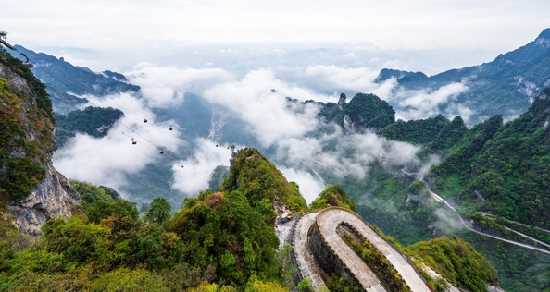
(รวมค่ากระเช้าไป-กลับ) ซึ่งได้รับการบันทึกสถิติว่าเป็น กระเช้าไฟฟ้าสำหรับโดยสารที่ยาวที่สุดในโลก ด้วยความยาวกว่า 7.5 กิโลเมตร ใช้เวลาเดินทางประมาณ 30 นาที ให้ท่านได้ลอยล่องทะยานผ่านม่านเมฆ สัมผัสความตื่นตาตื่นใจกับทัศนียภาพแบบพาโนรามา ชมวิวขุนเขาสลับซับซ้อน และมองลงมาเห็น "เส้นทาง 99 โค้ง" (ถนนทงเทียน) ถนนคดเคี้ยวเลาะเลียบหน้าผาที่ดูประหนึ่งมังกรขดตัวอยู่เบื้องล่างอย่างชัดเจน

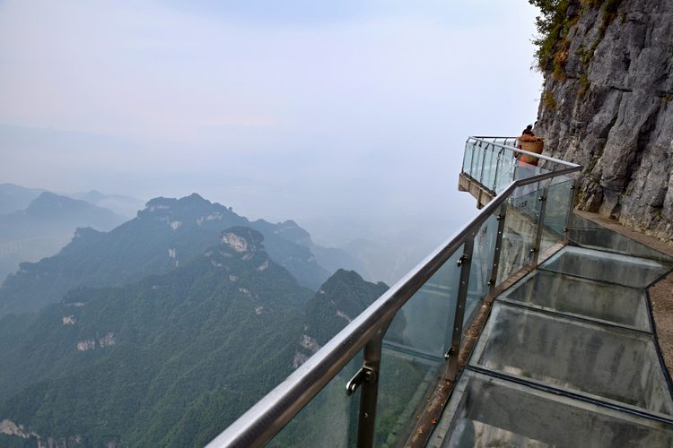
นำท่านท้าทายความหวาดเสียวบน ระเบียงแก้ว หรือ ทางเดินกระจกริมหน้าผา (Glass Skywalk) ทางเดินที่สร้างด้วยกระจกนิรภัยใสแจ๋ว ยื่นออกมาจากหน้าผาสูงชันกว่า 1,400 เมตรเหนือระดับน้ำทะเล ให้ท่านได้สัมผัสความรู้สึกเหมือนกำลังก้าวเดินอยู่บนอากาศ ท่ามกลางหมู่เมฆและยอดเขา (ทางทัวร์ได้รวมบริการ ผ้าหุ้มรองเท้า สำหรับสวมทับก่อนเดินบนกระจก เพื่อรักษาความใสและป้องกันรอยขีดข่วนให้ท่านแล้ว)

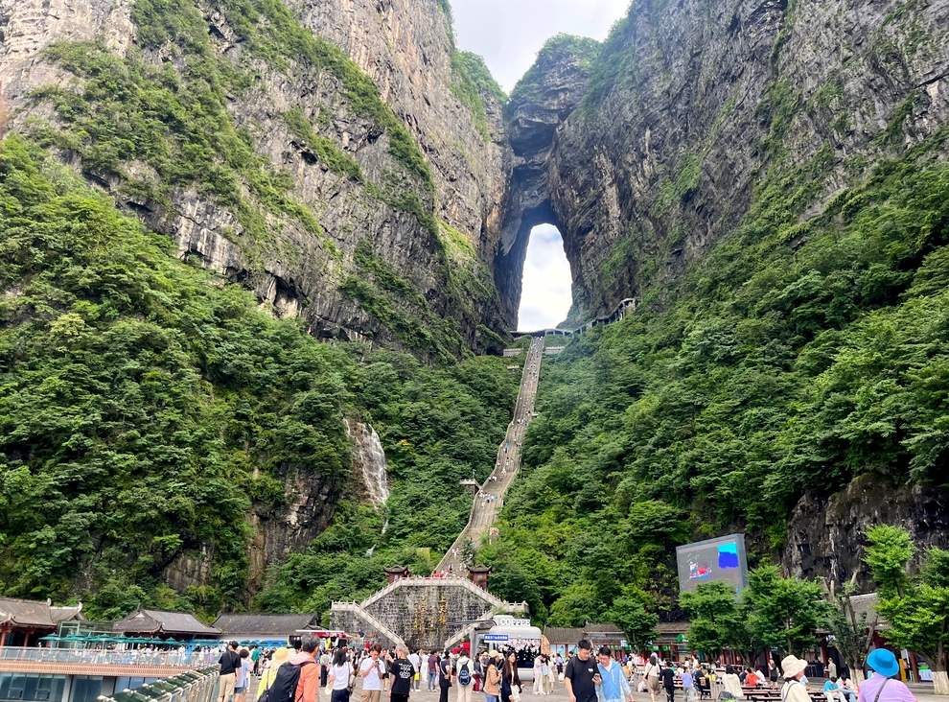
จากนั้น นำท่านชมความยิ่งใหญ่ของ ถ้ำประตูสวรรค์ (Tianmen Cave) แลนด์มาร์กสำคัญที่เกิดจากการพังทลายของหน้าผาภูเขาตามธรรมชาติ จนกลายเป็นช่องโหว่ขนาดใหญ่ที่แสงอาทิตย์สามารถสาดส่องทะลุผ่านได้ ดูราวกับประตูที่เปิดกว้างเข้าสู่สรวงสวรรค์ โดยนำท่านสัมผัสเทคโนโลยีสุดล้ำ นั่งบันไดเลื่อนเจาะทะลุเขา (รวมค่าบันไดเลื่อน) ซึ่งเป็นบันไดเลื่อนที่สร้างอยู่ซ่อนอยู่ภายในภูเขา อำนวยความสะดวกให้ท่านลงมาถึงลานจัตุรัสด้านล่างได้อย่างสบายๆ โดยไม่ต้องเดินลงบันได 999 ขั้นให้เหนื่อยล้า พร้อมให้ท่านได้เก็บภาพความประทับใจของประตูสวรรค์จากมุมเงยที่สวยงามที่สุด

ค่ำ รับประทานอาหารค่ำ ณ ภัตตาคาร

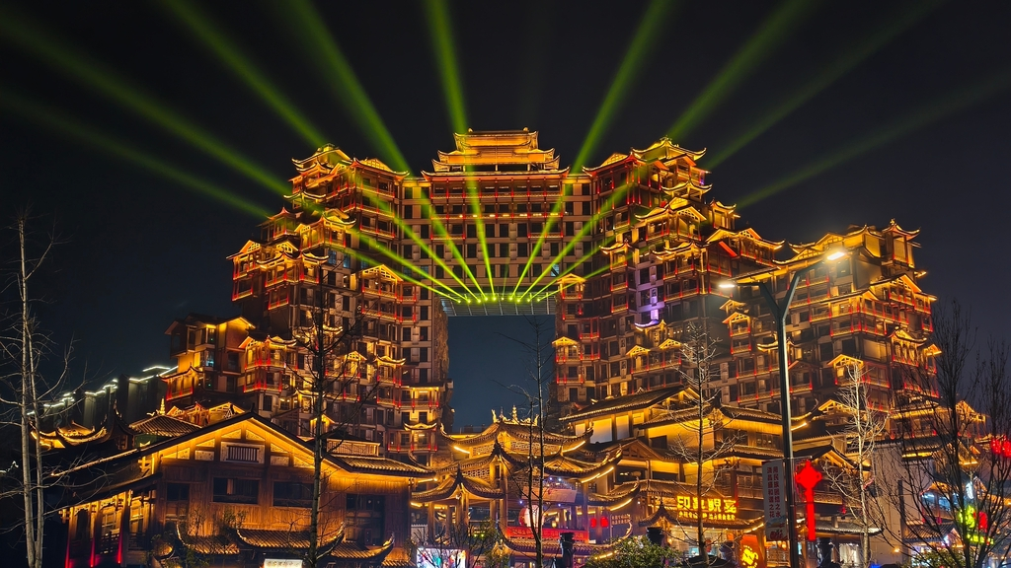
นำท่านเดินทางสู่ ตึกมหัศจรรย์ 72 ชั้น (72 Wonders Tower) (ชมและถ่ายภาพบริเวณด้านนอก) แลนด์มาร์กแห่งใหม่ล่าสุดของเมืองจางเจียเจี้ย ที่สร้างความฮือฮาไปทั่วโลกด้วยสถาปัตยกรรมที่ได้รับแรงบันดาลใจมาจาก "เตี้ยวเจี่ยวโหลว" หรือบ้านยกพื้นทรงโบราณของชนเผ่าถู่เจีย นำมาประยุกต์เข้ากับความทันสมัยจนกลายเป็นอาคารที่สูงสง่าที่สุดในภูมิภาคนี้ ไฮไลท์สำคัญคือในช่วงค่ำคืน ตัวตึกจะถูกประดับประดาด้วยไฟนีออนหลากสีสันสุดอลังการ ผสมผสานเทคโนโลยีแสงสีเสียงที่สาดส่องไปบนตัวอาคาร ทำให้ดูงดงามตระการตาราวกับหลุดเข้าไปในโลกแห่งอนาคต ถือเป็นจุดถ่ายภาพเช็กอินยามค่ำคืนที่ท่านไม่ควรพลาด

Optional: ชมโชว์จิ้งจอกขาว ราคาท่านละ 400หยวน/ท่าน ชำระท่านที่สนใจแจ้งหัวหน้าทัวร์หรือไกด์ที่หน้างาน

จากนั้นนำท่านเข้าสู่ที่พัก พักผ่อนตามอัธยาศัย
โรงแรมที่พัก Dongyue hotel หรือเทียบเท่า โรงแรม 4* Local
///////////////////////////////////////////
วันที่สาม เลือกเที่ยวตาม Option ที่ต้องการ
Option A: Free & Easy (อิสระไม่มีรถและไกด์บริการ) (B/-/-)
Option B: เทียนจื่อซาน ลิฟท์แก้วขึ้นลง ภูเขาฮัลเลลูย่าห์-สะพานอันดับหนึ่งใต้หล้า (B/-/-)

เช้า รับประทานอาหารเช้า ณ ห้องอาหารของโรงแรม

สำหรับ Option A > “FREE & EASY” (B/-/-)

***ไม่มีรถและไกด์บริการ***
**อิสระท่องเที่ยวตามอัธยาศัย สอบถามข้อมูลการเดินทางจากหัวหน้าทัวร์**
สำหรับ Option B > (B/-/-)
เทียนจื่อซาน ลิฟท์แก้วขึ้นลง ภูเขาฮัลเลลูย่าห์-สะพานอันดับหนึ่งใต้หล้า
OPTION B: ชำระเพิ่ม 3,000 บาท/ท่าน
*ราคานี้กำหนดจ่ายเงินที่ไทย ภายใน 72 ชม. ก่อนเดินทาง*
***หากซื้อหน้างานเก็บ 3,500 บาท/ท่าน***

เช้า รับประทานอาหารเช้า ณ ห้องอาหารของโรงแรม

นำท่านไป เขาเทียนจื่อซาน (Tianzi Mountain) (ใช้เวลาเดินทางประมาณ 1 ชั่วโมง) หรือ หุบเขาจักรพรรดิ เป็นจุดชมวิวที่สวยงามที่สุดแห่งหนึ่งของจางเจียเจี้ย มีความสูงเหนือระดับน้ำทะเลกว่า 1,200 เมตร พื้นที่บริเวณนี้เต็มไปด้วยยอดเขาหินทรายรูปทรงแปลกตานับพันยอดที่ตั้งตระหง่านสลับซับซ้อน ท่ามกลางผืนป่าอันอุดมสมบูรณ์ หากมาเยือนในช่วงหลังฝนตกหรือช่วงเช้าตรู่ จะมีโอกาสได้เห็น "ทะเลหมอก" ที่ลอยคลอเคลียไปตามยอดเขา ราวกับภาพวาดพู่กันจีนโบราณที่มีชีวิต
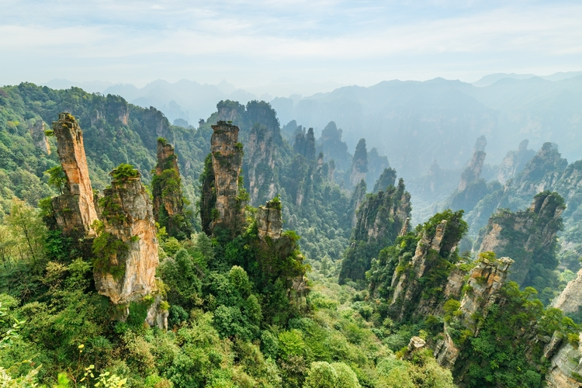

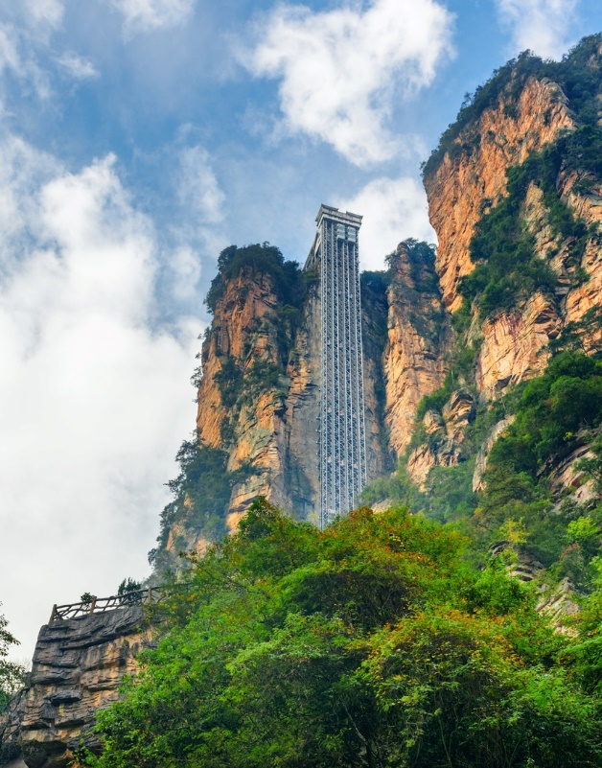
ลิฟต์แก้วไป่หลง (Bailong Elevator) สัมผัสประสบการณ์สุดตื่นเต้นกับ ลิฟต์ร้อยมังกร ลิฟต์แก้วกลางแจ้งที่ สร้างแนบขนานไปกับหน้าผาสูงชัน ถือเป็นลิฟต์กลางแจ้งที่สูงที่สุด เร็วที่สุด และบรรทุกน้ำหนักได้มากที่สุดในโลก ด้วยความสูงถึง 326 เมตร ลิฟต์จะใช้เวลาเพียง 1 นาที 28 วินาทีในการพาท่านทะยานขึ้นสู่ยอดเขา ระหว่างทางท่านจะได้ตื่นตาตื่นใจกับทัศนียภาพอันยิ่งใหญ่ของหุบเขาและเสาหินทรายแบบพาโนรามา

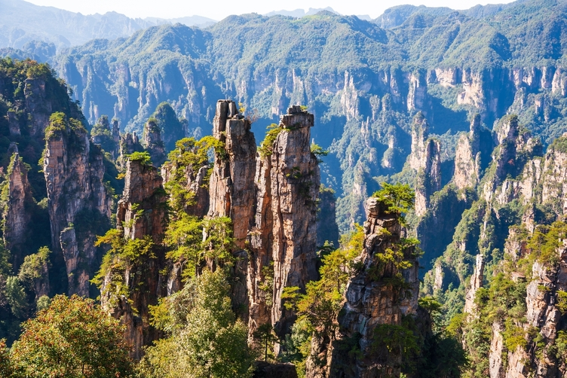
ภูเขาฮัลเลลูย่าห์ (Avatar Hallelujah Mountain) หรือชื่อเดิมคือ เสาหินหนานเทียนอี้จู้ เป็นยอดเขาหินทรายที่ตั้งตระหง่านสูงเสียดฟ้า ด้วยรูปทรงที่แปลกตาและยิ่งใหญ่ จึงได้เป็นแรงบันดาลใจสำคัญในการสร้างฉาก ภูเขาลอยฟ้า บนดาวแพนดอร่า ในภาพยนตร์ฮอลลีวูดฟอร์มยักษ์เรื่อง อวตาร (Avatar) ในปี ค.ศ. 2010 ทางการจีนได้เปลี่ยนชื่อเป็นภูเขาฮัลเลลูย่าห์ เพื่อดึงดูดนักท่องเที่ยว และกลายเป็นจุดเช็คอินที่พลาดไม่ได้เมื่อมาเยือนจางเจียเจี้ย

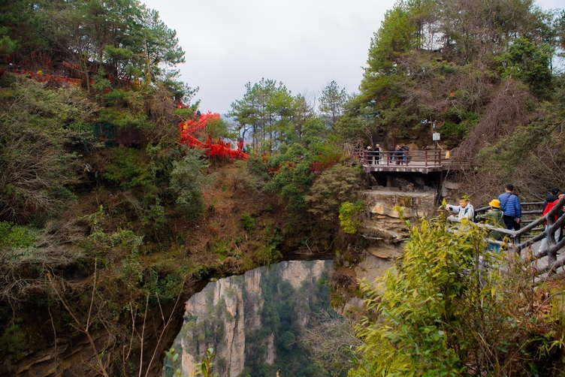
สะพานอันดับหนึ่งใต้หล้า (The First Bridge Under Heaven) เทียนเซี่ยตี้อีเฉียวเป็นสะพานหินธรรมชาติสุดอลังการที่เชื่อมระหว่างยอดเขาหินทรายสองยอดเข้าด้วยกัน เกิดจากการกัดเซาะของลมและฝนตามธรรมชาตินับล้านปี ตัวสะพานมีความยาวประมาณ 50 เมตร กว้าง 2 เมตร และมีความหนา 5 เมตร ตั้งอยู่สูงจากพื้นดินเบื้องล่างกว่า 357 เมตร ถือเป็นสะพานหินธรรมชาติที่สูงที่สุดในโลก บริเวณนี้ยังเป็นจุดที่นักท่องเที่ยวนิยมนำแม่กุญแจมาคล้องเพื่อขอพรเรื่องความรักและความโชคดีตามความเชื่อของชาวจีน

อิสระรับประทานอาหารกลางวันและอาหารค่ำตามอัธยาศัย
จากนั้นนำท่านเข้าสู่ที่พัก พักผ่อนตามอัธยาศัย
โรงแรมที่พัก Dongyue hotel หรือเทียบเท่า โรงแรม 4* Local
///////////////////////////////////////////
วันที่สี่ เมืองโบราณฝูหยงเจิ้น-น้ำตกฝูหยงเจิ้น-ล่องเรือ-ชมวิวกลางคืนฝูหยงเจิ้น (B/L/D)

เช้า รับประทานอาหารเช้า ณ ห้องอาหารของโรงแรม
นำท่านออกเดินทางมุ่งหน้าสู่ เมืองโบราณฝูหยงเจิ้น (Furong Ancient Town) (ใช้เวลาเดินทางประมาณ 1.5-2 ชั่วโมง) หรือที่รู้จักกันในชื่อ หมู่บ้านดอกรุ่งอรุณ เมืองโบราณเก่าแก่ที่มีประวัติศาสตร์ยาวนานกว่า 2,000 ปีของชนเผ่าถู่เจีย

กลางวัน รับประทานอาหารกลางวัน ณ ภัตตาคาร

เดินทางถึง เมืองโบราณฝูหยงเจิ้น นำท่านเดินชมความคลาสสิกของหมู่บ้านโบราณที่ตั้งตระหง่านอยู่บนหน้าผาสูงชัน ชมสถาปัตยกรรมบ้านเรือนไม้แบบ "เตี้ยวเจี่ยวโหลว" (บ้านยกพื้นสูง) ซึ่งเป็นเอกลักษณ์ของชาวถู่เจีย ปลูกสร้างลัดเลาะลดหลั่นกันไปตามแนวผาอย่างสวยงาม ให้ท่านได้เดินเล่นชมตลาดโบราณ เลือกซื้อสินค้าพื้นเมืองและชิมของว่างขึ้นชื่อ นำท่านชมไฮไลท์สำคัญ น้ำตกฝูหยงเจิ้น (Furong Waterfall) น้ำตกขนาดใหญ่ที่ไหลผ่านใจกลางเมืองโบราณ ซึ่งถือเป็นภาพจำอันโด่งดังและเป็นที่มาของฉายา "เมืองโบราณที่แขวนอยู่บนน้ำตก" สายน้ำที่ไหลทิ้งตัวลงสู่แม่น้ำเบื้องล่าง สร้างความชุ่มฉ่ำและทัศนียภาพที่งดงามราวกับภาพวาดพู่กันจีน
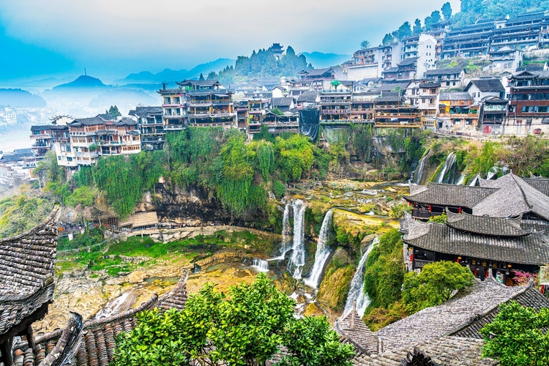
พิเศษสุด! นำท่าน ล่องเรือชมวิว (Boat Ride) สัมผัสความงามของเมืองโบราณฝูหยงเจิ้นจากมุมมองบนผืนน้ำ ให้ท่านได้ดื่มด่ำกับบรรยากาศสุดโรแมนติก พร้อมถ่ายภาพความประทับใจของหมู่บ้านและน้ำตกที่ตั้งตระหง่านอยู่เบื้องหน้าอย่างใกล้ชิด

ค่ำ รับประทานอาหารค่ำ ณ ภัตตาคาร
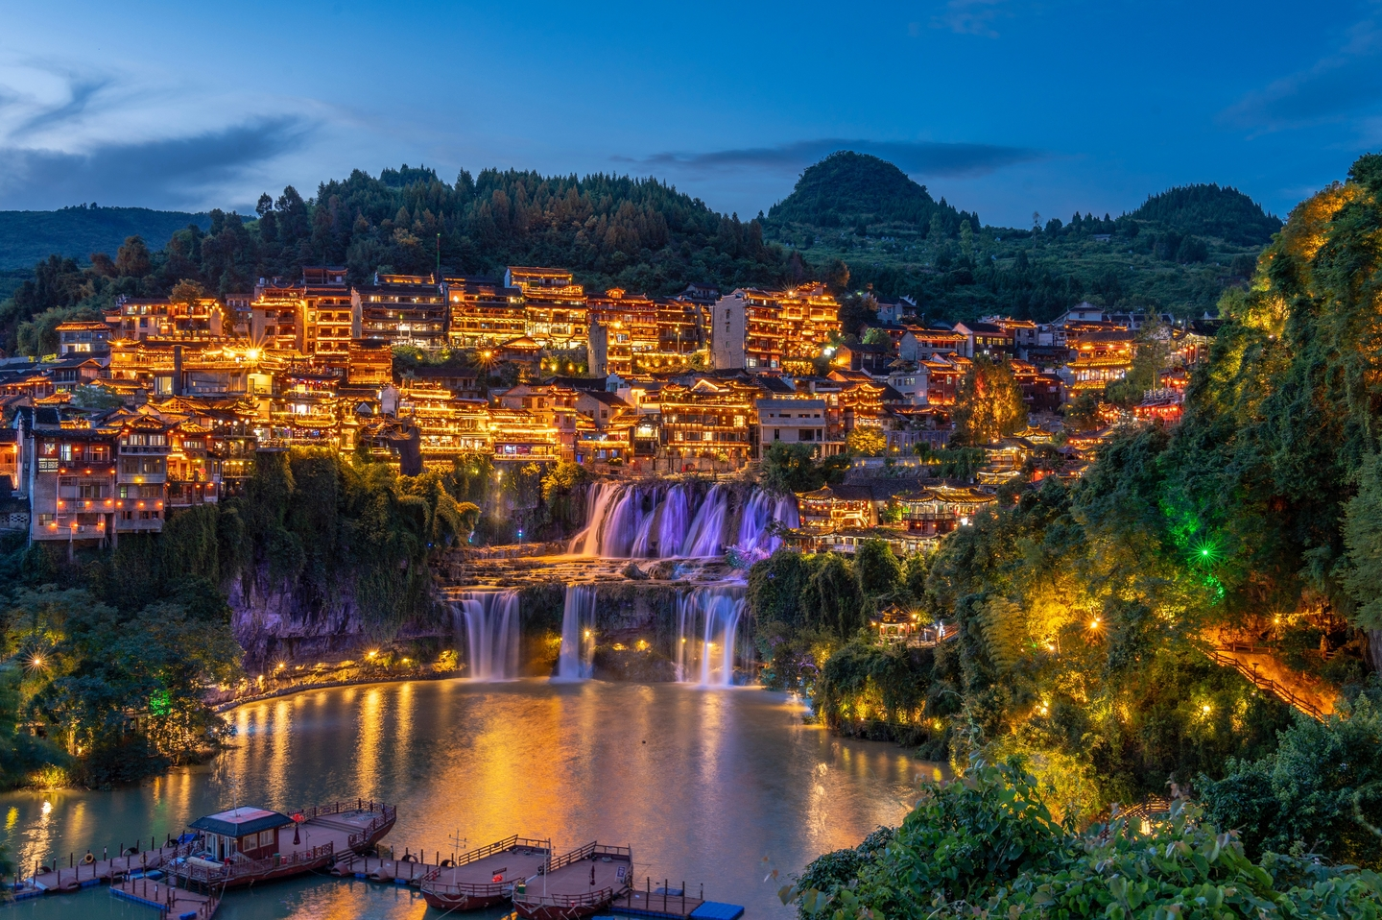
ชมวิวกลางคืนสุดอลังการ (Furong Town Night View) เมื่อตะวันลับขอบฟ้า เมืองโบราณฝูหยงเจิ้นจะถูกเนรมิตให้มีชีวิตชีวาด้วยแสงไฟประดับประดานับหมื่นดวงที่ส่องสว่างตามบ้านเรือนและตัวน้ำตก สะท้อนลงบนผืนน้ำเบื้องล่าง เกิดเป็นภาพแสงสีสุดตระการตาและโรแมนติกเกินบรรยาย ให้ท่านได้ซึมซับบรรยากาศและรัวชัตเตอร์เก็บภาพความทรงจำ

จากนั้นนำท่านเข้าสู่ที่พัก พักผ่อนตามอัธยาศัย
โรงแรมที่พัก Furongzhen huakailijing hotel หรือเทียบเท่า โรงแรม 4* Local
///////////////////////////////////////////
วันที่ห้า นั่งรถไฟความเร็วสูงสู่เมืองฉางซา-ตึกWenheyou-ถนนคนเดินหวงซิงลู่-ตึก Changsha IFS
- จัตุรัสอู่อี (B/L/D)

เช้า รับประทานอาหารเช้า ณ ห้องอาหารของโรงแรม

นำท่านเดินทางสู่ สถานีรถไฟความเร็วสูงฝูหยงเจิ้น เพื่อสัมผัสประสบการณ์การเดินทางที่สะดวกสบายและรวดเร็วที่สุด มุ่งหน้าสู่ เมืองฉางซา เมืองหลวงของมณฑลหูหนาน ศูนย์กลางทางเศรษฐกิจและวัฒนธรรมที่เต็มไปด้วยสีสัน (ใช้เวลาเดินทางประมาณ 2.5-3 ชั่วโมง)

กลางวัน รับประทานอาหารกลางวัน ณ ภัตตาคาร
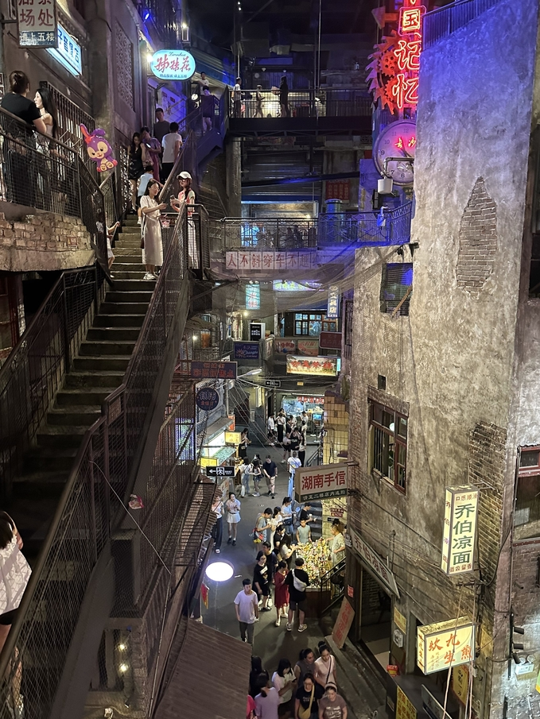
นำท่านเช็กอินแลนด์มาร์กสุดฮิตที่กำลังเป็นกระแสไวรัล ตึกเหวินเหอโหย่ว (Super Wenheyou) อาคารขนาดใหญ่ที่ถูกเนรมิตพื้นที่ภายในถึง 7 ชั้นให้กลายเป็น "ไทม์แมชชีน" พาย้อนเวลากลับไปสัมผัสวิถีชีวิตและบรรยากาศชุมชนเก่าของเมืองฉางซาในยุค 1980s ได้อย่างสมจริงและไร้ที่ติ ภายในตึกเต็มไปด้วยแสงไฟนีออนสุดคลาสสิก ป้ายโฆษณาวินเทจ ร้านตัดผมโบราณ ตรอกซอกซอยที่เต็มไปด้วยร้านสตรีทฟู้ดดั้งเดิมกว่าร้อยร้าน ถือเป็นสวรรค์ของสายถ่ายภาพที่รับรองว่าท่านจะได้รูปชิคๆ สไตล์เรโทรกลับไปอวดเพื่อนๆ อย่างแน่นอน

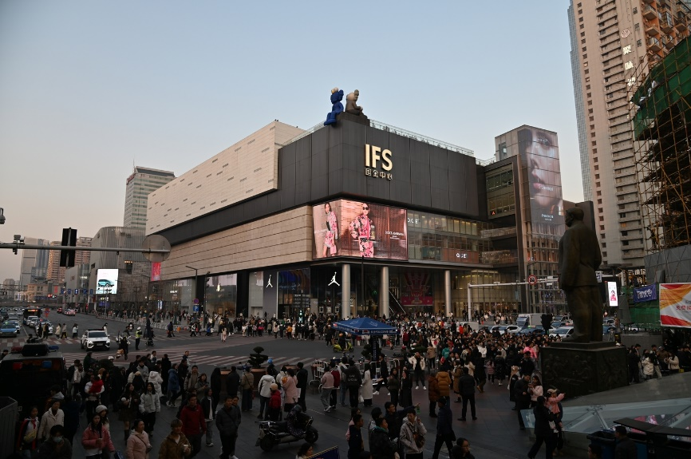
นำท่านเดินทางสู่ ถนนคนเดินหวงซิงลู่ (Huangxing Road Walking Street) ย่านการค้าที่ใหญ่และคึกคักที่สุดของเมืองฉางซา สัญลักษณ์ของย่านนี้คือรูปปั้นทองแดงของท่านหวงซิง ผู้นำการปฏิวัติที่ตั้งตระหง่านอยู่ใจกลางถนน ถนนเส้นนี้เต็มไปด้วยร้านค้าแบรนด์เนม ร้านเสื้อผ้าแฟชั่น เครื่องสำอาง และสินค้าพื้นเมืองมากมาย อิสระให้ท่านช้อปปิ้งและท่องเที่ยวตามอัธยาศัย โดยย่านหวงซิงลู่นี้ ถือเป็นจุดศูนย์กลาง ของเมืองฉางซา ซึ่งท่านสามารถเดินเท้าเชื่อมต่อไปยังแลนด์มาร์กสำคัญอื่นๆ ที่อยู่บริเวณเดียวกันได้อย่างง่ายดายด้วยตัวท่านเอง ตึก Changsha IFS (International Finance Square) ศูนย์การค้าที่หรูหราและสูงที่สุดของเมือง ท่านสามารถขึ้นไปที่ลานสวนลอยฟ้า (Rooftop Garden) บนชั้น 7 เพื่อถ่ายภาพเช็กอินคู่กับผลงานศิลปะป๊อปอาร์ตระดับโลก รูปปั้น KAWS ขนาดยักษ์สุดฮิป จัตุรัสอู่อี (Wuyi Square) ศูนย์กลางความเจริญและสายแฟชั่น สว่างไสวด้วยป้ายโฆษณาและบิลบอร์ด 3 มิติสุดล้ำตระการตา ให้ความรู้สึกเหมือนกำลังเดินอยู่ที่ย่านชิบูย่าของญี่ปุ่น

ค่ำ รับประทานอาหารค่ำ ณ ภัตตาคาร
จากนั้นนำท่านเข้าสู่ที่พัก พักผ่อนตามอัธยาศัย
โรงแรมที่พัก Vienna hotel หรือเทียบเท่า โรงแรม 4* Local
///////////////////////////////////////////
วันที่หก เกาะส้ม จวี๋จื่อโจว-SNACK KINGDOM ร้านขนมที่ใหญ่สุดในโลก-สนามบินฉางซา หวงฮวา-กรุงเทพฯ (สนามบินสุวรรณภูมิ) (B/L/-)

เช้า รับประทานอาหารเช้า ณ ห้องอาหารของโรงแรม

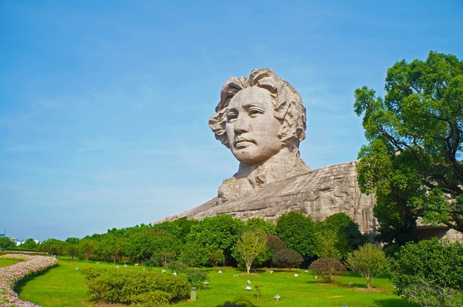
นำท่านเดินทางสู่ เกาะส้ม (Orange Isle) หรือ จวี๋จื่อโจว (ใช้เวลาเดินทางประมาณ 30 นาที) สวนสาธารณะระดับ 5A ที่ตั้งอยู่บนเกาะกลางแม่น้ำเซียงเจียง ซึ่งได้รับการขนานนามว่าเป็นเกาะแม่น้ำที่ยาวที่สุดในประเทศจีน ชมทัศนียภาพอันร่มรื่นรอบเกาะ ดื่มด่ำกับบรรยากาศสวนสวยและต้นส้มที่ปลูกเรียงราย นำท่านแวะถ่ายรูปกับจุดแลนด์มาร์กสำคัญที่สุดของเกาะคือ รูปปั้นแกะสลักหินแกรนิตใบหน้าประธานเหมาเจ๋อตงในวัยหนุ่ม ขนาดมหึมาที่ตั้งตระหง่านอย่างสง่างาม ถือเป็นสัญลักษณ์แห่งเมืองฉางซาที่นักท่องเที่ยวทุกคนต้องมาเยือนและเก็บภาพเป็นที่ระลึก (รวมรถแบตเตอรี่)

กลางวัน รับประทานอาหารกลางวัน ณ ภัตตาคาร
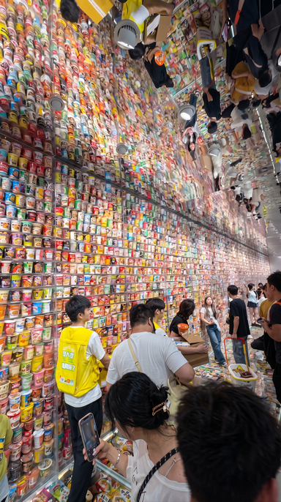
นำท่านมุ่งหน้าสู่ SNACK KINGDOM (ร้านขนมที่ใหญ่ที่สุดในโลก) (ใช้เวลาเดินทางประมาณ 30 นาที) อาณาจักรขนมขบเคี้ยวที่กำลังเป็นกระแสไวรัลและถูกรีวิวถล่มทลายจากบล็อกเกอร์ทั่วโลกโซเชียล! อิสระให้ท่านตื่นตาตื่นใจกับซูเปอร์มาร์เก็ตขนมที่รวบรวมขนมยอดฮิตของจีนและต่างประเทศไว้มากที่สุด ไฮไลท์ที่พลาดไม่ได้และเป็นจุดถ่ายรูปทำคอนเทนต์สุดปังคือ โซนขนมไซส์ยักษ์ ที่นำเอาแพ็กเกจขนมคุ้นตามาขยายส่วนให้ใหญ่บึ้มเท่าตัวคน! ไม่ว่าจะเป็นถุงมันฝรั่งทอดไซส์ยักษ์, อมยิ้มขนาดยักษ์, หรือกล่องสุ่มขนมขนาดมหึมา ให้ท่านได้สนุกสนานกับการถ่ายรูปชิคๆ และเลือกซื้อขนมอร่อยๆ แพ็กเกจแปลกตา กลับไปเป็นของฝากสุดประทับใจที่ไม่ซ้ำใคร

ถึงเวลาอันสมควร นำท่านเดินทางสู่สนามบินฉางซา หวงฮวา

16:35 น. ออกเดินทางสู่สนามบินสุวรรณภูมิ โดยสายการบิน Air Travel
เที่ยวบินที่ A67765 (ไม่มีอาหารบริการบนเครื่องบิน)

19:15 น. เดินทางกลับถึงสนามบินสุวรรณภูมิ โดยสวัสดิภาพ พร้อมความประทับใจ

**โปรแกรมไม่ลงร้านผลิตภัณฑ์ท้องถิ่น**

หมายเหตุ โปรแกรมการเดินทางอาจเปลี่ยนแปลงตามความเหมาะสม บริษัทฯ ขอสงวนสิทธ์ในการปรับเปลี่ยนราคา หากมีการปรับขึ้นของภาษีน้ำมันของสายบินหรือการเปลี่ยนแปลงกฎการเข้าประเทศที่มีค่าใช้จ่ายเพิ่มเติมรวมถึงการปรับเพิ่มราคาค่าบัตรเข้าชมสถานที่ท่องเที่ยว (ตามประกาศของสถานที่ท่องเที่ยวนั้นๆ หลังการจองทัวร์)
*************************************
*** เมื่อชำระค่าทัวร์แล้วถือว่ารับทราบเงื่อนไขการจองทัวร์ทุกประการ ***
พร้อมส่งสำเนาหน้าพาสปอร์ตให้เจ้าหน้าที่จองทัวร์ / ส่วนที่เหลือจ่ายก่อนเดินทาง 15 วัน
*** กรุณาตรวจสอบพาสปอร์ต ต้องมีอายุใช้งานเหลือไม่น้อยกว่า 6 เดือน นับจากวันเดินทาง***

หากท่านสนใจตัดกรุ๊ปหรือทำกรุ๊ปเหมา กรุณาติดต่อผ่าน AGENCY
*พีเรียดราคาโปรโมชั่น 19,999.- ไม่สามารถตัดกรุ๊ปเหมาได้ *
สามารถตัดกรุ๊ปได้ในราคา 21,999.-

อัตรานี้รวม
- รวมสัมภาระโหลดใต้ท้องเครื่อง 20 กก. + สัมภาระถือขึ้นเครื่อง 7 กก. (โหลด 1 ใบ / ถือขึ้นเครื่อง 1 ใบ)
- ตั๋วเครื่องบินและภาษีน้ำมันตามรายการ ชั้นประหยัด ไป/กลับตามกำหนดการของคณะทัวร์
- ภาษีมูลค่าเพิ่ม 7 % (เฉพาะค่าบริการ) และ ภาษีหัก ณ ที่จ่าย 3 % (เฉพาะค่าบริการ)
- ค่ารถโค้ชปรับอากาศบริการตลอดการเดินทางตามรายการทัวร์
- ค่าอาหาร และเครื่องดื่มที่ระบุไว้ในรายการ
- ค่าที่พัก 5 คืนพักห้องละ 2-3 ท่าน
- ค่าบัตรเข้าชมสถานที่ท่องเที่ยวต่าง ๆ ตามรายการที่ได้ระบุไว้
- ค่าประกันอุบัติเหตุในการเดินทาง 1,000,000 บาท (ขึ้นอยู่กับเงื่อนไขของกรรมธรรม์เฉพาะเหตุการที่เกิดขึ้นระหว่างวันเดินทางเท่านั้นโดยจะต้องใช้ใบรังรองแพทย์และใบเสร็จรับเงินในการเบิก)

อัตรานี้ไม่รวม
- ค่าธรรมเนียมทิปไกด์ท้องถิ่น+ทิปคนขับรถ+ค่าทัวร์ส่วนที่เหลือ ท่านละ 1,500 บาท เก็บที่สนามบิน ณ วันเดินทาง (ไม่รวมค่าทิปหัวหน้าทัวร์ตามความพึงพอใจ)
- ค่าใช้จ่ายที่เกิดจากสถานที่ท่องเที่ยวปรับราคาหรือเปลี่ยนแปลงค่าบัตรเข้าชมในสถานที่ ตามประกาศของสถานที่ท่องเที่ยวนั้นๆ
- ค่าทำหนังสือเดินทางไทย และค่าธรรมเนียมสำหรับผู้ถือพาสปอร์ตต่างชาติ
- ค่าอาหาร และเครื่องดื่มที่ไม่ได้ระบุไว้ในรายการ
- ค่าใช้จ่ายอื่นๆ ที่มิได้ระบุไว้ในรายการ เช่น ค่าซักรีด โทรศัพท์ ค่ามินิบาร์ ฯลฯ
- VAT 7% และภาษีหัก ณ ที่จ่าย 3% กรณีต้องการออกใบเสร็จรับเงินในนามบริษัทจากค่าทัวร์เต็มทั้งหมด

เอกสารที่ใช้ในการเดินทาง *** สำคัญมาก ***
หนังสือเดินทางที่มีวันกำหนดอายุใช้งานเหลือไม่น้อยกว่า 6 เดือน หรือ 181 วัน นับจากวันที่จะออกเดินทาง

เงื่อนไขในการยกเลิกทัวร์
- ยกเลิกก่อนเดินทาง 45 วันขึ้นไป คืนค่าใช้จ่ายเต็มจำนวน
- ยกเลิกก่อนเดินทาง15-44 วัน สงวนสิทธิ์ยึดค่าใช้จ่ายที่ชำระมาทั้งหมด
- ยกเลิกก่อนเดินทางน้อยกว่า 15 วัน สงวนสิทธิ์ยึดค่าทัวร์เต็มจำนวนหรือทั้งหมดที่ชำระมา
- กรณีมีเหตุยกเลิกทัวร์ โดยไม่ใช่ความผิดพลาดของบริษัททัวร์ เช่น เกิดจากสายการบิน ภัยธรรมชาติ หรือเหตุการณ์ต่างๆ แนวทางปฏิบัติจะเป็นไปตามสายการบินเท่านั้น
- กรณียกเลิก ช่วงวันหยุดเทศกาล วันหยุดนักขัตฤกษ์ วันหยุดยาว เนื่องจากเงื่อนไขการชำระเงินกับสายการบินและโรงแรมที่ต่างประเทศ ทำให้ไม่สามารถคืนค่าใช้จ่ายใดๆที่ชำระมาได้
- แนวทางปฎิบัติเป็นไปตาม พรบ. ธรุกิจนำเที่ยวทุกประการ

เงื่อนไขการจองทัวร์
หากไม่ได้ร่วมบริการทานอาหาร หรือค่าตั๋วเข้าชมใดๆ ในกรณีจอยทัวร์ไม่สามารถคืนเงินได้ เนื่องจากค่าบริการที่ต่างประเทศเป็นแบบเหมาจ่าย
- เนื่องจากตั๋วเครื่องบินต้องเดินทางตามวันที่ ที่ระบุบนหน้าตั๋วเท่านั้น จึงไม่สามารถยกเลิก หรือเปลี่ยนแปลงการเดินทางใด ๆ ทั้งสิ้น ถ้ากรณียกเลิก หรือเปลี่ยนแปลงการเดินทาง ทางบริษัทฯขอสงวนสิทธิ์ในการคืนเงินทั้งหมดหรือบางส่วนให้กับท่าน
- กรณีที่กองตรวจคนเข้าเมืองทั้งที่กรุงเทพฯ และในต่างประเทศปฏิเสธมิให้เดินทางออกหรือเข้าประเทศที่บริษัทระบุในรายการเดินทาง บริษัทฯขอสงวนสิทธิ์ไม่คืนค่าบริการไม่ว่ากรณีใด ๆ
- ทางบริษัทฯ จะไม่รับผิดชอบใดๆทั้งสิ้น หากท่านใช้บริการของทางบริษัทฯไม่ครบ อาทิ ไม่เที่ยวบางรายการ, ไม่ทานอาหารบางมื้อ เพราะค่าใช้จ่ายทุกอย่าง ทางบริษัทฯได้ชำระค่าใช้จ่ายให้ตัวแทนต่างประเทศแบบเหมาขาด
- ค่าทัวร์เป็นแบบเหมาจ่ายกับบริษัททัวร์ในต่างประเทศ ไม่สามารถคืนเงินค่าทัวร์และค่าทิปในทุกกรณี
- ทางบริษัทฯจะไม่รับผิดชอบใดๆ ทั้งสิ้น หากเกิดสิ่งของสูญหายจากการโจรกรรม และ/หรือ เกิดอุบัติเหตุที่เกิดจากความประมาทของตัวนักท่องเที่ยวเอง
- เมื่อท่านตกลงชำระเงินไม่ว่าทั้งหมดหรือบางส่วนกับทางบริษัทฯ ทางบริษัทฯ จะถือว่าท่านได้ยอมรับในเงื่อนไขข้อตกลงต่างๆ ที่ได้ระบุไว้แล้วทั้งหมด
- ผู้เดินทางจะต้องตรวจสอบสถานะของVisa ด้วยตนเอง เช่นการต่ออายุ หรือ การทำRe-Entry หรือ สิทธิ หน้าที่ ต่างๆ หากมีเหตุหรือเกิดผลกระทบใดๆไม่ว่าในกรณีใดเกี่ยวกับ Visa ของท่าน ทางบริษัทจะไม่รับผิดชอบในทุกกรณี
- บริษัทฯ ไม่รับประกันการจัดให้มีไกด์ท้องถิ่นที่พูดภาษาไทย โดยโปรแกรมนี้ดูแลโดยหัวหน้าทัวร์ไทยร่วมกับไกด์ท้องถิ่นภาษาจีนหรือภาษาอังกฤษ โดยเฉพาะในช่วงเทศกาลและวันหยุดยาวที่มีนักท่องเที่ยวจำนวนมาก ไกด์ท้องถิ่นภาษาไทยในประเทศจีนอาจมีจำนวนจำกัด ทั้งนี้หัวหน้าทัวร์ไทยจะดูแลและอำนวยความสะดวกแก่คณะตลอดการเดินทาง

หมายเหตุ
- หากกรุ้ปยกเลิกจากจำนวนผู้เดินทางไม่ถึงกำหนด คืนเงินเต็มจำนวน
- กรุ๊ปคอนเฟิร์มเดินทาง 10 ท่านขึ้นไป (มีหัวหน้าทัวร์ไทย)
- หากมีเหตุสุดวิสัยอันเกิดจากประกาศสถานการณ์ฉุกเฉินต่างๆ ทำให้เดินทางไม่ได้ อ้างอิงตาม พรบ. ธุรกิจนำเที่ยว หักค่าใช้จ่ายที่เกิดขึ้นจริงโดยมีใบเสร็จยืนยันกับลูกค้า
- ตั๋วเครื่องบินเป็นแบบกรุ๊ปคณะ ไม่สามารถเลือกหรือล็อกที่นั่งได้ ที่นั่งอาจจะไม่ติดกัน ซึ่งเป็นไปตามเงื่อนไขของสายการบิน
- เรื่องห้องพักช่วงเทศกาล ห้องพักที่ลูกค้าระบุตอนจองทัวร์ ทางบริษัทจะ Request ให้ทางโรงแรมตามขั้นตอน ในบางครั้งโรงแรมอาจเปลี่ยนชนิดห้องพักของลูกค้า ณ วันเข้าพัก แต่ทางบริษัทยืนยันว่าจะเพียงพอต่อจำนวนลูกค้า เช่น
Request สำหรับเตียง Double Bed หากห้องไม่พอ อาจะเป็นห้อง TWN ขยับเตียงให้ชิดกัน
Request สำหรับเตียง Triple Bed หากห้องไม่พอ จะจัดให้เป็น 2ห้อง ตามเงื่อนไขของโรงแรมที่จอง
- บริษัทฯ ขอสงวนสิทธิ์ที่จะเปลี่ยนแปลงรายละเอียดบางประการในทัวร์นี้ เมื่อเกิดเหตุจำเป็นสุดวิสัยจนไม่อาจแก้ไขได้และจะไม่รับผิดชอบใดๆ ในกรณีที่สูญหาย สูญเสียหรือได้รับบาดเจ็บที่นอกเหนือความรับผิดชอบของหัวหน้าทัวร์และเหตุสุดวิสัยบางประการ เช่น การนัดหยุดงาน ภัยธรรมชาติ การจลาจล ต่างๆ เนื่องจากรายการทัวร์นี้เป็นแบบเหมาจ่ายเบ็ดเสร็จ หากท่านสละสิทธิ์การใช้บริการใดๆ ตามรายการ หรือถูกปฏิเสธการเข้าประเทศไม่ว่าในกรณีใดก็ตาม ทางบริษัทฯ ขอสงวนสิทธิ์ไม่คืนเงินในทุกกรณี
- บริษัทฯมีสิทธิ์ที่จะเปลี่ยนแปลงหรือสับเปลี่ยนรายการได้ตามความเหมาะสมบริษัทขอสงวนสิทธิ์ที่จะเลื่อนการเดินทางในกรณีที่มีผู้ร่วมคณะไม่ถึง 9 ท่าน การไม่รับประทานอาหารบางมื้อไม่เที่ยวตามรายการ ไม่สามารถขอหักค่าบริการคืนได้ เพราะการชำระค่าทัวร์เป็นไปในลักษณะเหมาจ่าย เมื่อท่านได้ชำระเงินมัดจำหรือทั้งหมด ไม่ว่าจะเป็นการชำระผ่านตัวแทนของบริษัทฯ หรือชำระโดยตรงกับทางบริษัทฯ ทางบริษัทฯ จะขอถือว่าท่านรับทราบและยอมรับในเงื่อนไขต่างๆ บริษัทฯไม่รับผิดชอบค่าเสียหายในเหตุการณ์ที่เกิดจากสายการบิน ไฟล์ทยกเลิกโดยมีประกาศจากสายการบิน ภัยธรรมชาติ ปฏิวัติและอื่นๆที่อยู่นอกเหนือการควบคุมของทางบริษัทฯหรือค่าใช้จ่ายเพิ่มเติมที่เกิดขึ้นทางตรงหรือทางอ้อม เช่น การเจ็บป่วย, การถูกทำร้าย, การสูญหาย,ความล่าช้า หรือจากอุบัติเหตุต่างๆ

